微课在农村校课堂教学中的应用研究
——王庆坨镇初中学举行市级课题开题仪式
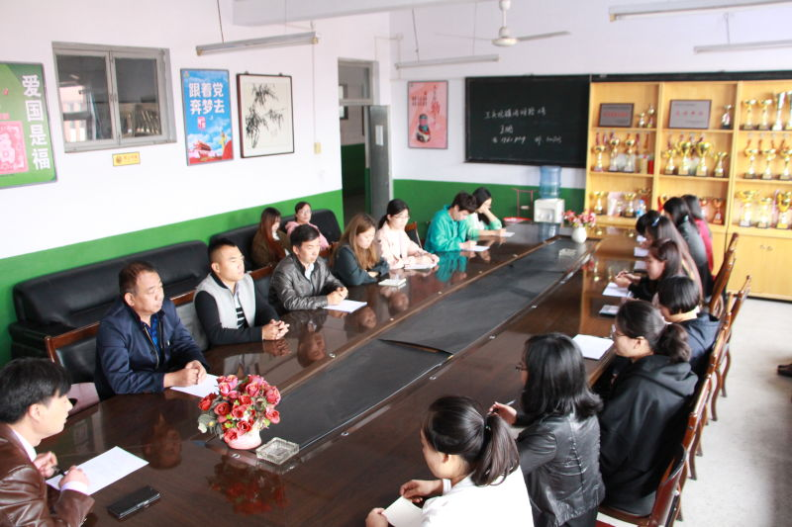
日前，天津市教育信息技术研究课题评审结果揭晓，由我校申报的市级课题《微课在农村校课堂教学中的应用研究》获准立项，立项号：171201140166，10月11日下午，开题报告会在我校四楼会议室举行，校长孙开明及各位主任，各学科组长以及课题组全体成员参加此次会议。
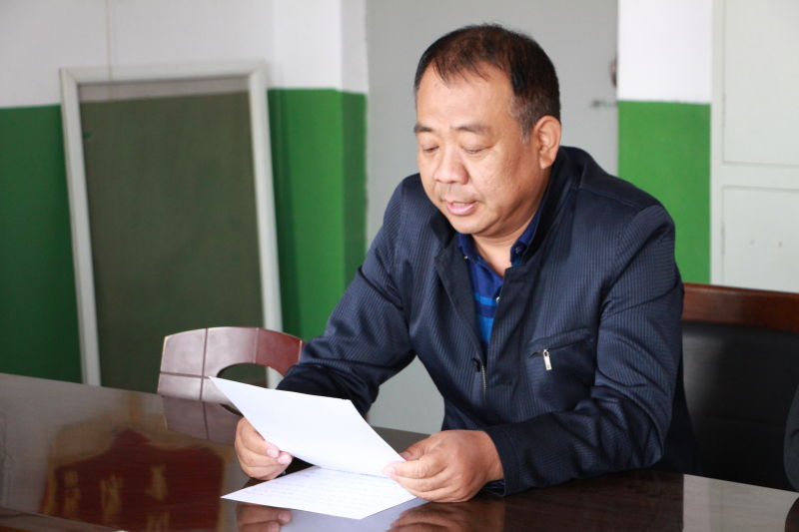
会上，教务主任王树刚宣读了课题立项通知书，课题组负责任人曹建菖做开题报告，就课题研究的背景、目的意义、主要内容、课题的现状分析与主要研究方法、过程设计及预期研究成果及具体人员分工等作了详细的汇报，同课题组成员做认真倾听和记录。
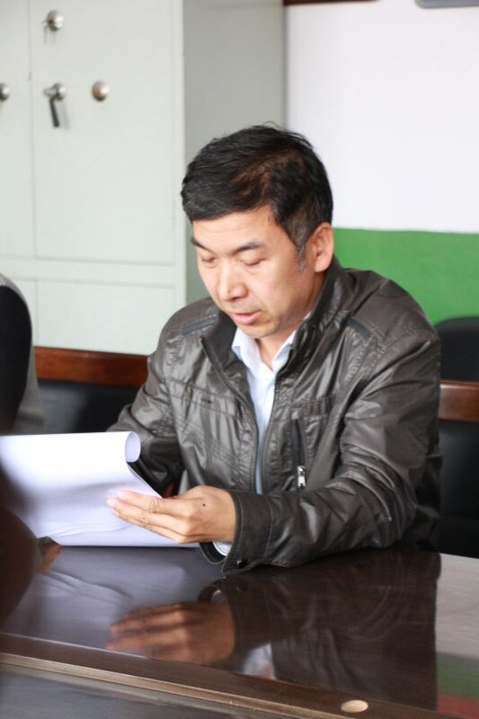
会上，教师代表李梦瑜发言，她表示我们一定不会懈怠，不会辜负领导对我们的希望，积极准备课题材料，认真做好课题研究，并坚信在大家的共同努力下一定能圆满完成课题任务。
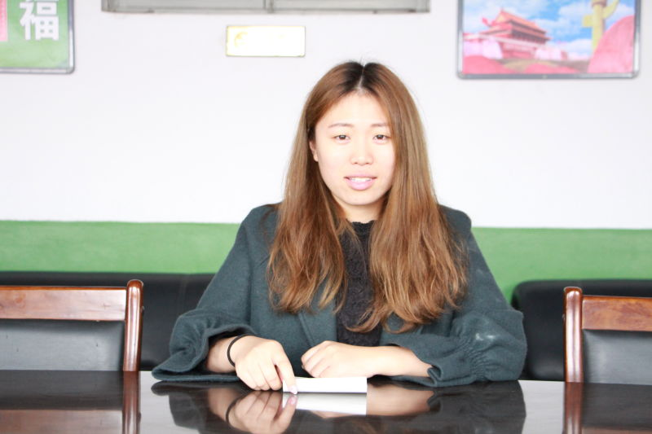
孙校长进一步强调了课题的研究过程，要求课题组成员不断学习、钻研，务实求真，真正落到实处，以保证课题按时达到预期的成果。并表示，将代表校领导将会全力支持课题研究，督促课题有效顺利地开展，希望课题如期结题。
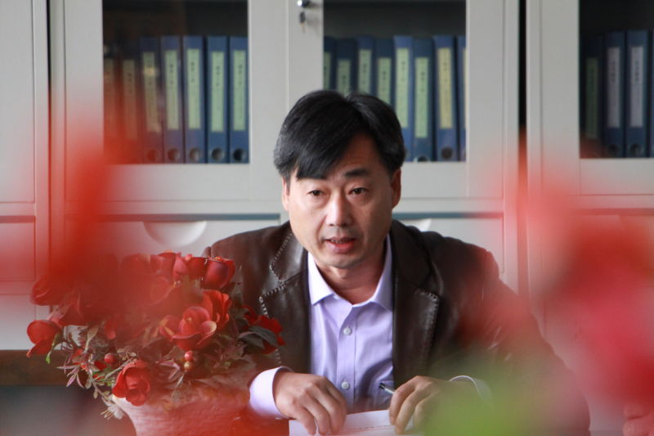
此次活动的开展对提升我校教师的教学水平，促进学科教学质量有着巨大的帮助。课题组将踏踏实实做好每一项工作。相信在校领导关心支持下，会有数量更多、层次更高的课题立项研究，我们的老师在科研的道路上也会走的越来越远。
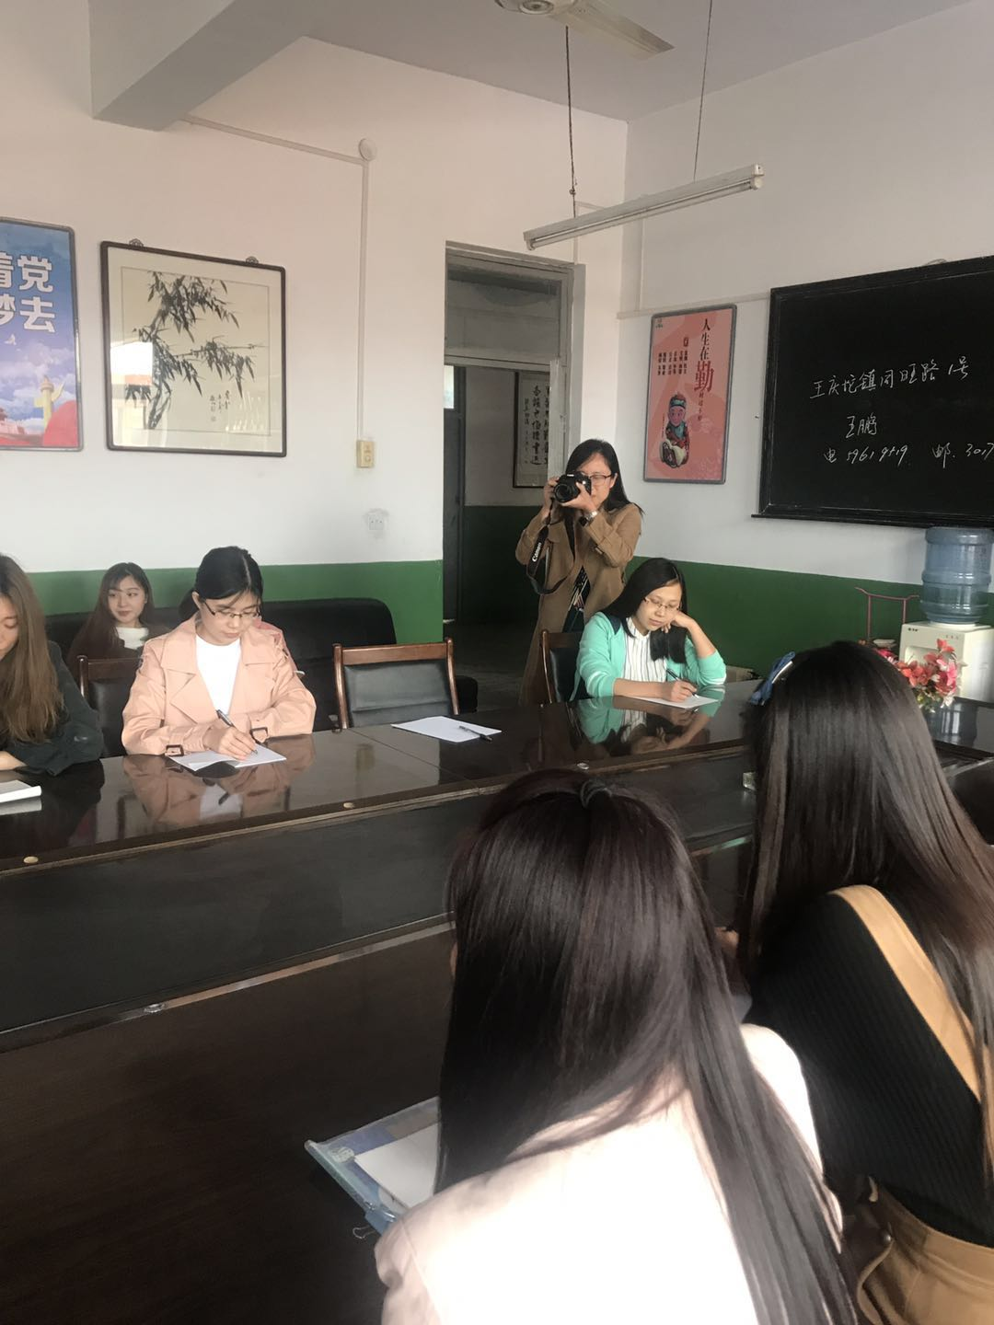

2017年10月11日
微课在农村校课堂教学中的应用研究课题组

